Отписка от рассылки.
Письмо, в котором приходят остатки клиентам имеет следующий вид (см. рис.1.).
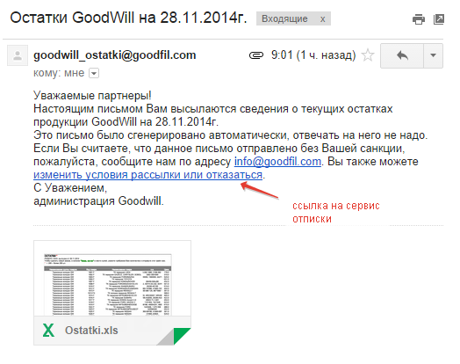
Рис.1. Письмо.
Кликнув мышкой на ссылку пользователь переходит на страницу сервиса отписки от рассылки остатков. Страница выглядит следующим образом (см. рис.2.).
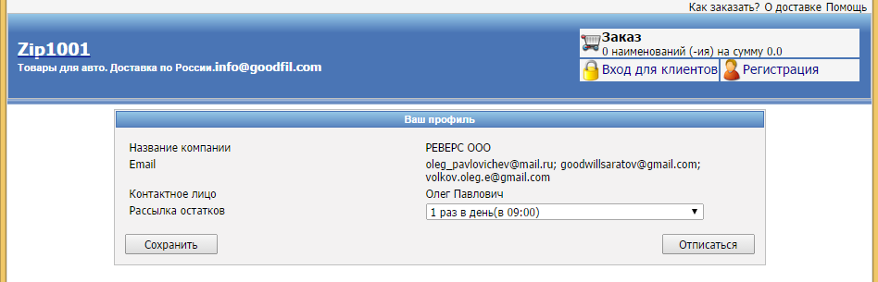
Рис.2. Страница отписки от рассылки.

Чтобы изменить условия рассылки остатков, нужно выполнить следующие действия:
1. В выпадающем списке выбрать новый вариант для рассылки
2. После выбора нажать кнопку "Сохранить" (см. рис.3.).
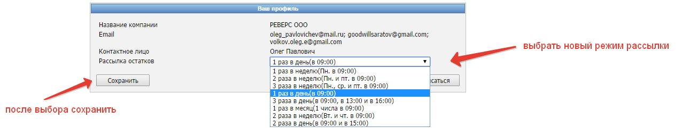
Рис. 3. Изменение рассылки.
Если изменение прошло успешно, будет выведено сообщение (см. рис.4.).
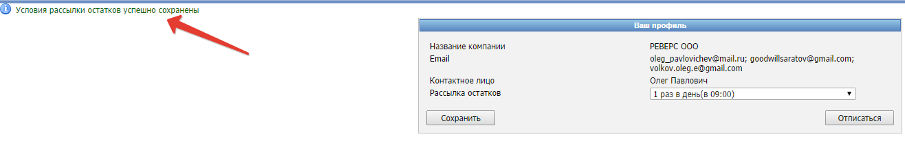
Рис.4. Изменение сохранено.
Чтобы отписаться от рассылки, нужно сделать следующее:
1. Нажать кнопку отписаться
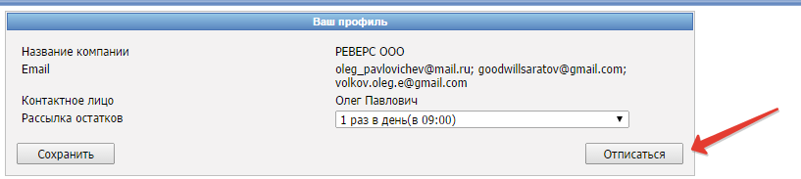
Рис.5. Отписаться
В случае успеха будет выведено сообщение.
Рис.6. Успешная отписка

